# AD N°1 : L’univers



|  |  |  |  |  |  |  |  |
| --- | --- | --- | --- | --- | --- | --- | --- |
| **Connaissance** | L’Univers et les mouvements | | | | | | |
| **Compétences** | **D2** | **4.3** – Effectuer des recherches bibliographiques | A+ | A | C | E |
| **D4** | **1.1** –Extraire et organiser les informations | A+ | A | C | E |
| **D5** | **1.6** –J’identifie différentes échelles de grandeur | A+ | A | C | E |

A quoi ressemble notre Univers ?

Explique ce qu’est l’Univers ou de quoi il est composé à l’aide de mots, de phrases ou de schémas.

|  |
| --- |
|  |

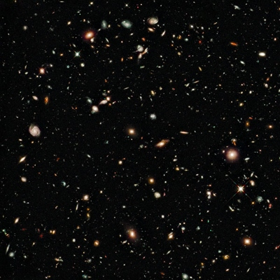**Document 1 : Structure de l’Univers**

L’univers est l’ensemble de tout ce qui existe. À ce jour, aucune donnée scientifique ne permet de dire quelle est sa taille, ni même s’il est fini ou infini.

Il contient des centaines de milliards de galaxies qui s’éloignent petit à petit les unes des autres : l’Univers s’étend et s’agrandit ; il est perpétuellement en mouvement.

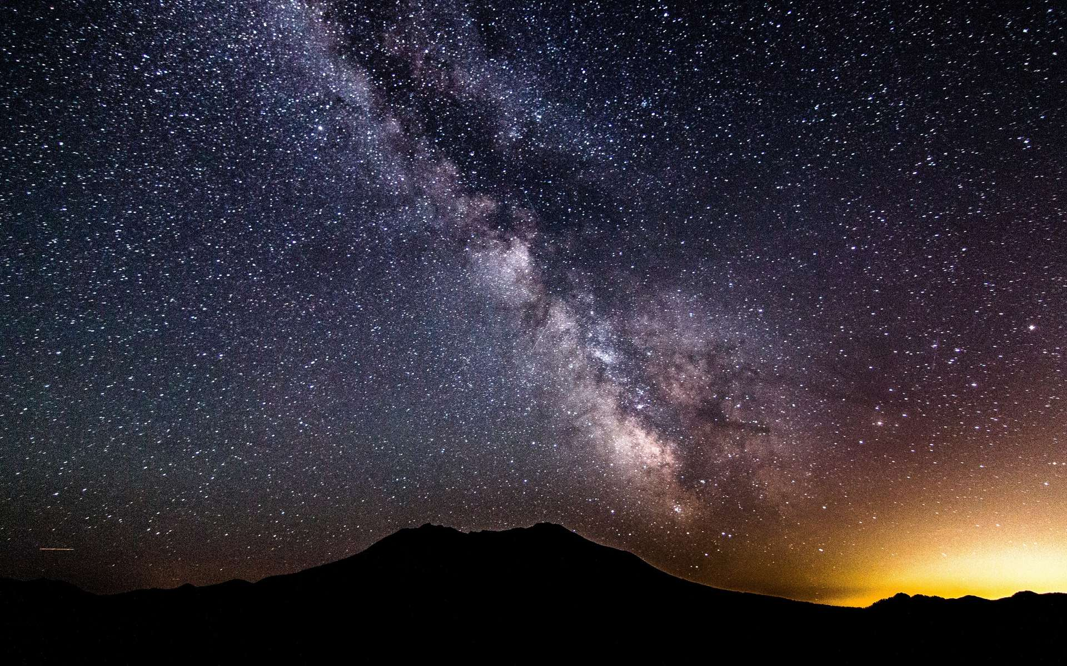**Document 2 : La Voie Lactée**

La planète Terre se situe dans la Voie Lactée, notre galaxie. Nous ne pouvons donc observer cette dernière que de « l’intérieur ». Par un ciel dégagé et sans pollution lumineuse, elle apparaît sous la forme d’une trainée laiteuse dans le ciel, d’où le nom que lui donnèrent les grecs dans l’antiquité : la Voie lactée.

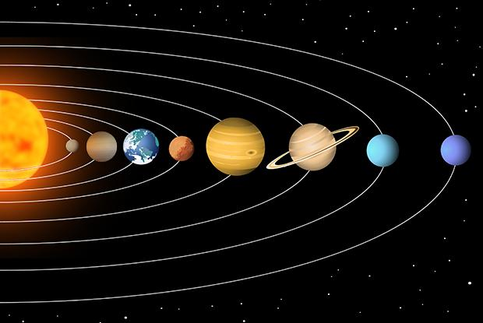**Document 3 : Le système solaire**

Le système solaire est constitué d’une étoile, le Soleil, autour de laquelle tournent des astres. Bien que ses dimensions soient immenses (il s’étend sur environ 30 000 milliards de kilomètres), il ne représente qu’une région infime de l’Univers. Huit planètes tournent autour du Soleil. Leurs trajectoires sont approximativement des cercles dont le centre est un Soleil. Les planètes se déplacent à vitesse constante et tournent autour toutes dans le même sens.

### **Questions**

1. Expliquer pourquoi la taille de l’Univers est encore aujourd’hui inconnue.

……………………………………………………………………………………………………………………………………………………………………………..

1. Donner le nom de notre galaxie.

……………………………………………………………………………………………………………………………………………………………………………..

1. Identifier l’étoile du système solaire.

……………………………………………………………………………………………………………………………………………………………………………..

1. Décrire la forme approximative des planètes autour de cette étoile.

……………………………………………………………………………………………………………………………………………………………………………..

1. Décrire l’évolution de la vitesse des planètes lors de leur déplacement.

……………………………………………………………………………………………………………………………………………………………………………..

1. Déduire alors le mouvement des planètes.

……………………………………………………………………………………………………………………………………………………………………………..

1. Classer les mots suivants dans l’ordre décroissant de taille : Galaxie, Système solaire, Univers, Planètes, Lune et Homme.

……………………………………………………………………………………………………………………………………………………………………………..

1. Seul ou par groupe de deux : choisir un astre de l’Univers et réaliser des recherches bibliographiques le concernant. Vous allez ainsi créer une fiche d’identité d’un astre de votre choix, afin de créer un abécédaire de l’Univers.

Votre travail de recherche devra suivre les consignes suivantes :

* Le travail final devra être informatique
* Le nom du fichier devra contenir le nom de l’astre étudié et les noms des deux élèves
* Le travail devra tenir sur une page
* Une image devra être présente. Elle devra être accompagnée d’un titre
* À la fin de la page, vous devrez indiquer votre bibliographie, c’est-à-dire les sites qui vous ont aidé à réaliser ce travail

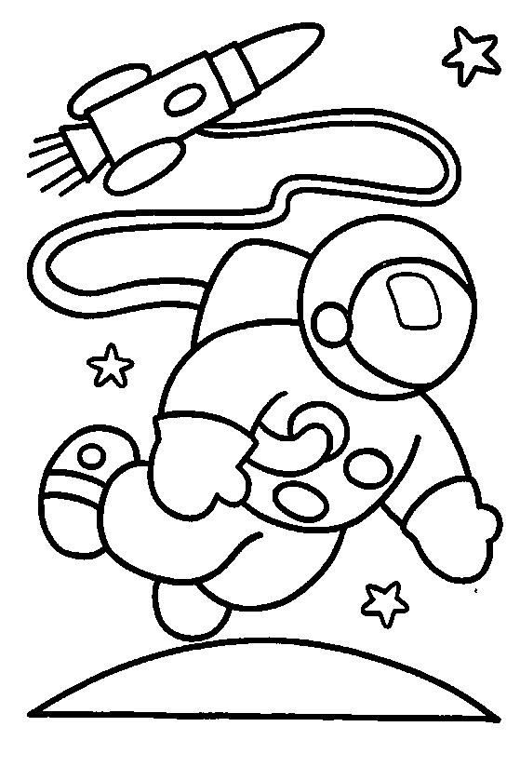Pour vous aider à réaliser ce travail, un exemple sera déposé sur le site du collège. N’hésitez pas le consulter